**Лабораторная работа № 4.**

**Разработка механизма учета движения материалов.**

1. Постановка задачи

1. Создать 2 документа УстановкаЗакупочныхЦен и УстановкаРозничныхЦен.

Результаты выполненной работы

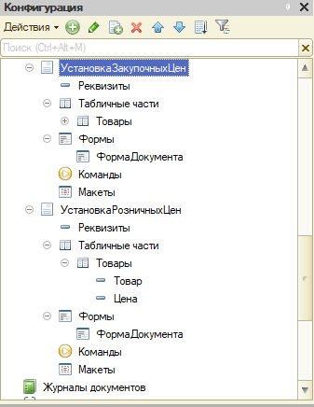

2. Создать 2 регистра сведений ЗакупочныеЦены и РозничныеЦены.

Результаты выполненной работы

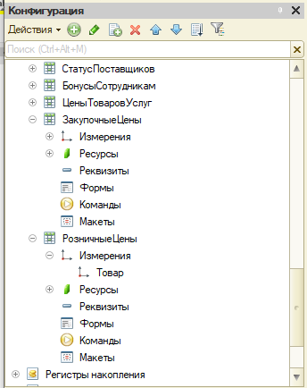

4. Разработайте 2 новые функции: ЗакупочнаяЦена и РозничнаяЦена по аналогии с ранее разработанной функцией Розничная цена, указав там ссылку на вновь созданные регистры сведений.

Результаты выполненной работы

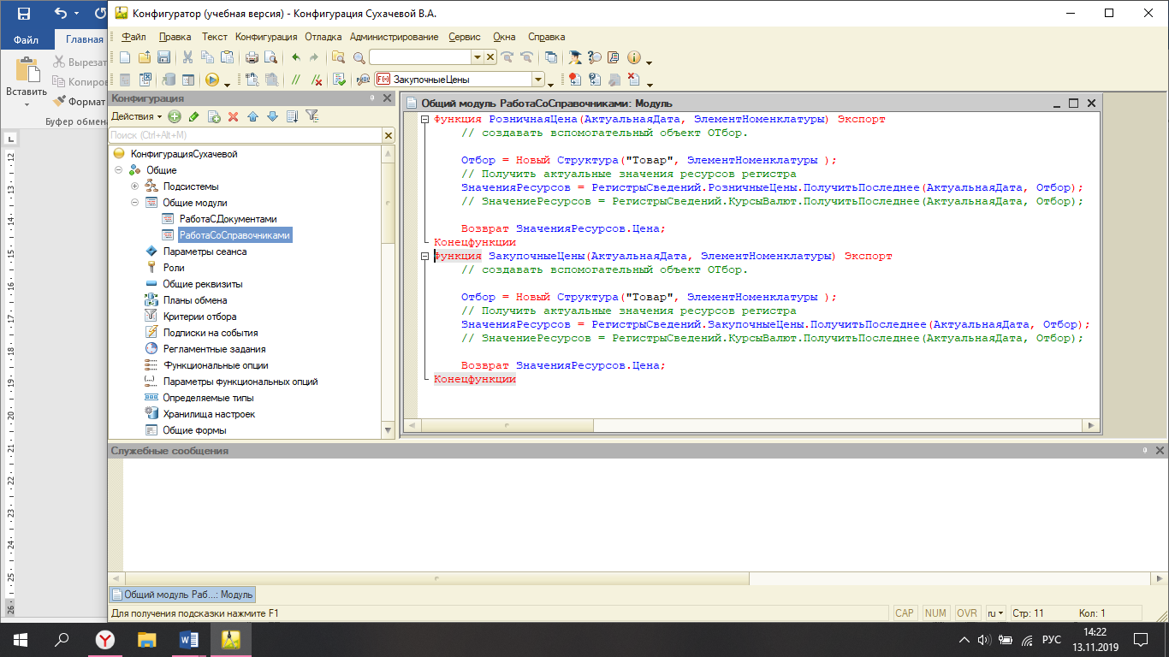

Теоретические вопросы:

Номер по журналу – 8

Номера вопросов – 8, 2

2. Почему следует использовать регистры, хотя необходимая информация содержится в других объектах?

Просматривать документы для того, чтобы получить итоговую информацию о материалах, это слишком медленный процесс. Гораздо лучше было бы при проведении документа выписывать важнейшие данные этого документа в регистры, работать с которыми быстрее и удобнее, чем со множеством документов.

8. Как показать команды открытия списка регистра в интерфейсе; конфигурации и в интерфейсе формы?

Подсистемы - правый клик - все подсистемы - выбираем нужную подсистему, ставим галочку напротив регистра